 | ISTITUTO DI ISTRUZIONE SECONDARIA “DANIELE CRESPI”  Liceo Internazionale Classico e Linguistico VAPC02701R  Liceo delle Scienze Umane VAPM027011  Via G. Carducci 4 – 21052 BUSTO ARSIZIO (VA)  www.liceocrespi.it-Tel. 0331 633256 - Fax 0331 674770 - E-mail: lccrespi@tin.it  C.F. 81009350125 – Cod.Min. VAIS02700D | 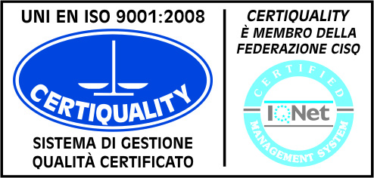  CertINT® 2012

Circ. n. 175 Busto Arsizio, 15/11/2013
Web

A tutti gli studenti residenti a
CARDANO AL CAMPO (VA)

Oggetto: BANDO BORSE DI STUDIO “ENZO” (NUCCIO) MILANI”
COMUNE DI CARDANO AL CAMPO.

Si comunica che il Comune di Cassano Magnago ha indetto un bando per l’assegnazione di borse di studio per studenti della scuola secondaria di 2° grado del valore di € 520,00 per l’anno scolastico 2012/2013.
Le domande devono essere presentate all’UFFICIO PUBBLICA ISTRUZIONE sito in Via Torre, 2 entro e non oltre le ore 12.30 del giorno: VENERDI’ 29 NOVEMBRE 2013.
I modelli per la presentazione della domanda sono disponibili sul sito del Comune all’indirizzo: www.comune.cardanoalcampo.va.it e presso l’Ufficio Pubblica Istruzione (Casa della Cultura) tel. 0331/266278, nei seguenti giorni:
Lunedì-Mercoledì-Venerdì: 8.45-13.00;
Martedì 8.45-12.30;
Giovedì anche pomeriggio: 15.00-18.00.

Distinti saluti

Il Dirigente Scolastico
Prof.ssa Cristina Boracchi

